SK – STÓŁ KONFERENCYJNY |  |  |  | lokalizacja |  |  |  | ilość suma
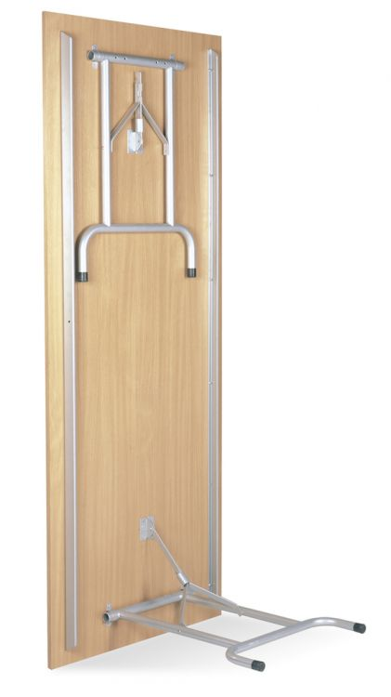 |  |  | Piętro | 108 |  |  |  |  |  |  |  | 20 szt.
 |  |  | WYMIARY: | szer. x gł. x wys.: 120 x 60 x 72-75 cm
 |  |  | MATERIAŁ | Blat: wykonany z płyty obustronnie laminowanej wzmocnionej o klasie higieniczności E1, grubości 25-28 mm, oklejonej obrzeżem ABS grubości 2-3 mm, w kolorze blatu. Stelaż stołu metalowy, malowany proszkowo w kolorze RAL 7005, nogi metalowe składane, malowane proszkowo w kolorze analogicznie jak rama  Wymagane dodatkowe funkcje użytkowe:  Wymagane dokumenty:  - Certyfikat / atest wytrzymałościowy wg normy EN 527-1, EN 527-2,  - Atest higieniczny na cały mebel lub daną linię meblową (nie dopuszcza się na atestów na same składowe mebla),  - Dokument potwierdzający spełnienie Rozporządzenia MPiPS z 1 grudnia 1998 (Dz.U. Nr 148, poz.973).
 |  |  | KOLOR: | Mleczny dąb bądź klon bielony, stelaż grafitowy RAL 7005
 |  |  | UWAGI:
KK – KRZESŁO KONFERENCYJNE |  |  |  | lokalizacja |  |  |  | ilość suma
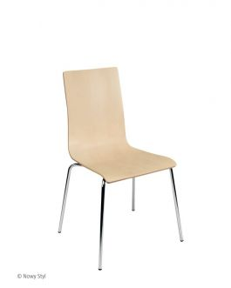 |  |  | Piętro | 108, 107 |  |  |  |  |  |  |  | 63 szt.
 |  |  | WYMIARY: | siedzisko szer. x gł.: 40 x 40 cm (wys. wg rozmiarów)
 |  |  | MATERIAŁ | Stelaż z kształtowników stalowych min 20x20 lub fi25 malowanych proszkowo. Nogi zabezpieczone plastikowymi końcówkami. Siedzisko i oparcie ze sklejki liściastej profilowanej gr. min. 6mm, lakierowanej.
 |  |  | KOLOR: | Sklejka w naturalnym kol. drewna, stelaż szary RAL 7005
 |  |  | UWAGI: | Konstrukcja krzeseł powinna umożliwiać Rozmiary krzeseł do akceptacji Inwestora.
W – WIESZAK UBRANIOWY STOJĄCY |  |  |  | lokalizacja |  |  |  | ilość suma
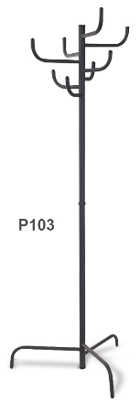 |  |  | Piętro | 108 |  |  |  |  |  |  |  | 3 szt.
 |  |  | WYMIARY: | średnica podstawy x wysokość: 38 x 175 cm
 |  |  | MATERIAŁ | Wytrzymała, matowa stal nierdzewna, wykończenie z czarnego tworzywa sztucznego. Masywna podstawa.
 |  |  | KOLOR: | Stalowy grafitowy RAL 7005
 |  |  | UWAGI:
 | BP – BIURKO PRACOWNICZE |  |  | lokalizacja |  |  |  | ilość suma
 |  |  | Piętro | 104, 105 |  |  |  |  |  |  |  | 2 szt.
 |  |  | WYMIARY: | szer. x gł. x wys.: 160 x 70 x 75 cm
 |  |  | MATERIAŁ | Blat: wykonany z płyty obustronnie laminowanej o klasie higieniczności E1, grubości 25-28 mm, oklejonej obrzeżem ABS grubości 2-3 mm, w kolorze blatu. Stelaż biurka metalowy, malowany proszkowo. Rama wykonana z profilu zamkniętego o przekroju zawartym w zakresie od 40x20 do 50x25 mm, mocowana fabrycznie do blatu na całym jego obrysie, w odległości 30-40 mm od krańca blatu. Rama nie spawana.  Podstawa: 4 nogi metalowe, malowane proszkowo w kolorze analogicznie jak rama, wykonane z profili zamkniętych, o przekroju zawartym w zakresie 50-55 mm, z założeniem, że noga ma być kwadratowa. Nogi powinny posiadać stopki pozwalające na regulację poziomu nie mniejszą niż 15mm. Nogi powinny być montowane do ramy dzięki trójkątnym łącznikom metalowym, odlewanym, które umożliwiają łatwy montaż i demontaż biurka.  Panel przedni montowany do biurka o szer. 1600 mm, wys. 340-360 mm.  Panel wykonany z płyty wiórowej laminowanej o klasie higieniczności E1, grubości 18mm, oklejony obrzeżem ABS w kolorze płyty.  Panel montowany od spodniej strony biurka, na min.2 kątownikach metalowych.  Panel boczny montowany do biurka o szer. 70 mm, wys. 340-360 mm.  Panel wykonany z płyty wiórowej laminowanej o klasie higieniczności E1, grubości 18mm, oklejony obrzeżem ABS w kolorze płyty.  Panel montowany od spodniej strony biurka, na min.2 kątownikach metalowych.  Wymagane dokumenty:  - Certyfikat / atest wytrzymałościowy wg normy EN 527-1, EN 527-2,  - Atest higieniczny na cały mebel lub daną linię meblową (nie dopuszcza się na atestów na same składowe mebla),  - Dokument potwierdzający spełnienie Rozporządzenia MPiPS z 1 grudnia 1998 (Dz.U. Nr 148, poz.973).  Blenda o wysokości 42cm mocowana do dolnej części blatu biurka za pomocą metalowych kątowników.
 |  |  | KOLOR: | Mleczny dąb bądź klon bielony, stelaż grafitowy RAL 7005
 |  |  | UWAGI:
 |  | KB – KONTENER BIURKOWY |  | Lokalizacja |  |  | ilość suma
 |  |  | piętro | 104, 105 |  |  |  |  |  |  | 2 szt.
 |  |  | WYMIARY: | szer. x gł. x wys.: 43 x 50 x 60 cm
 |  |  | MATERIAŁ: | Kontener powinien być wykonany z płyty wiórowej obustronnie laminowanej o klasie higieniczności E1, obrzeże ABS dobrane pod kolor płyty. Korpus, plecy, front oraz wieniec dolny wykonane z płyty grubości min. 18 mm, przy założeniu, że wszystkie elementy muszą być wykonane z tej samej grubości płyty. Zamek centralny, z 2 kluczami łamanymi – montowany w froncie piórnika. Szuflady na prowadnicach kulkowych. Wszystkie szuflady mają wysuw 80%. Kontener wyposażony w 4 kółka fi max. 40mm, w tym przynajmniej 2 mają posiadać hamulec.  Kontener klejony, montowany w fabryce producenta w celu zwiększenia wytrzymałości mebla.  Wymagane dodatkowe funkcje użytkowe:  - System klucza matki  Wymagane dokumenty:  Certyfikat/atest wytrzymałościowy wg normy EN 14073-2
 |  |  | KOLOR: | Mleczny dąb bądź klon bielony, okucia szare
 |  |  | UWAGI:
 | KK – KRZESŁO JEZDNE/OBROTOWE BIUROWE |  |  | lokalizacja |  |  | ilość suma
 |  |  | piętro | 104, 105 |  |  |  |  |  |  | 2 szt.
 | 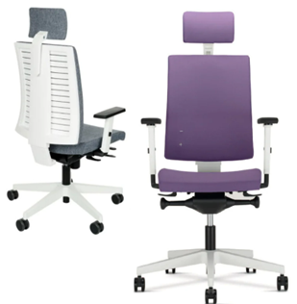 |  | WYMIARY: | siedzisko min. szer. x gł.: 48 x 44 cm wys. siedziska 46-56cm
 |  |  | MATERIAŁ: | Fotel obrotowy, mechanizm synchroniczny – funkcje: możliwość swobodnego kołysania się, oparcie odchylające się synchronicznie z siedziskiem, kąt odchylenia oparcia 22 ° zsynchronizowany z kątem pochylenia siedziska 11 ° *, możliwość blokady siedziska i oparcia w 5 pozycjach, regulacja siły oporu oparcia za pomocą pokrętła, regulacja głębokości siedziska 50 mm Anti-Shock – zabezpieczenie przed uderzeniem oparcia w plecy użytkownika po zwolnieniu blokady, płynna regulacja wysokości krzesła za pomocą podnośnika pneumatycznego.  Siedzisko – Szkielet wykonany z 7-warstwowej sklejki bukowej o grubości 10,5 mm pokryty pianką wylewaną (FOAM-I) o grubości 50 mm, gęstości 60 kg / m³. Osłona siedziska wykonana z czarnego polipropylenu (PP). Oparcie – W standardzie każde oparcie ma regulowaną wysokość do 70 mm z możliwością blokady w 13 pozycjach. Łącznik oparcia wykonany ze stalowego płaskownika o grubości 8 mm. Oparcie tapicerowane (UPH). Wykończenie tyłu oparcia: – INSERT – z osłoną z tworzywa sztucznego w kolorze czarnym (BL) przez którą prześwituje tkanina tapicerska.  Oparcie tapicerowane tą samą tapicerką (rodzaj i kolor) co siedzisko.  Rodzaj podłokietników- regulowane góra-dół w zakresie100 mm, regulacja podłokietników na boki 40 mm.  Zagłówek tapicerowany– konstrukcja wykonana ze sklejki pokryta podwójną warstwą pianki ciętej, o grubości 6 mm każda, w pełni tapicerowany. Regulowana wysokość do 65 mm oraz regulowany kąt wychylenia. Trwała tkanina z widocznym splotem włókien i o wyrazistych kolorach -Gramatura: 366 g/m2. Bardzo wysoka odporności na ścieralność wynoszącą do 160 tys. cykli Martindale'a.  Atest Trudnozaplaności EN1021 na papieros i zapałkę.  Atest Państwowego Zakładu Higieny.  Podstawka pięcioramienna czarny poliamid.
 |  |  | KOLOR: | Siedzisko szare lub czarne, stelaż chromowany
 | KQ – KRZESŁO BIUROWE STAŁE |  |  | lokalizacja |  |  | ilość suma
 | 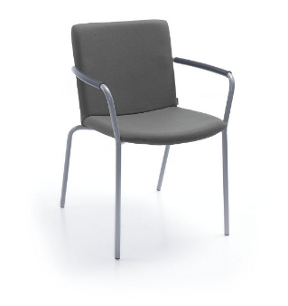 |  | piętro | 104, 105, 106 |  |  |  |  | 4 szt.
 |  |  | WYMIARY: | Siedzisko min. szer. x gł. x wys.: 45 x 45 x 46 cm
 |  |  | MATERIAŁ: | Krzesło na solidnej, metalowej chromowanej ramie (lub malowanej proszkowo w kolorze aluminium). Miękkie siedzisko i oparcie tapicerowane z obydwu stron tkaniną z włókna syntetycznego (wysokogatunkowe) w jednolitym kolorze, bez wzoru. Materiał tapicerki: Ścieralność: 155 000 ± 5 000 cykli Martindala Niepalność: wg EN 1021-1, EN 1021-2.• Atest/ certyfikat wytrzymałościowy zgodnie z normą: EN 16139. Konstrukcja siedziska i oparcia krzesła wykonana z profilowanej sklejki z drzewa liściastego. Siedzisko krzesła zabezpieczone od spodu osłoną zapobiegającą uszkadzaniu tapicerki podczas sztaplowania. Oparcie zamocowane do profili stanowiących przedłużenie przednich nóg i podłokietników krzesła.
 |  |  | KOLOR: | Siedzisko szare/grafitowe, stelaż chromowany
 |  |  | UWAGI:
 |  | SD – SZAFA NA DOKUMENTY |  | Lokalizacja |  |  | ilość suma
 |  | 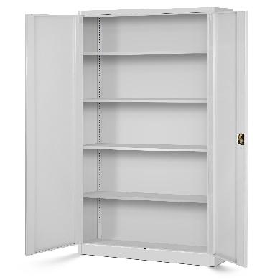 | PIĘTRO | 104, 105 |  |  |  |  |  |  | 4 szt.
 |  |  | WYMIARY: | Wys. x szer. x gł.: 185 x 115 x 40
 |  |  | MATERIAŁ: | Szafa metalowa, 4 regulowane półki, drzwi 2-skrzydłowe, zamek ryglowany w 3 punktach (2 klucze w komplecie)
 |  |  | KOLOR: | Szary RAL 7035
 |  |  | UWAGI:
 |  | ŁS – ŁÓŻKO SKŁADANE |  | Lokalizacja |  |  | ilość suma
 |  | 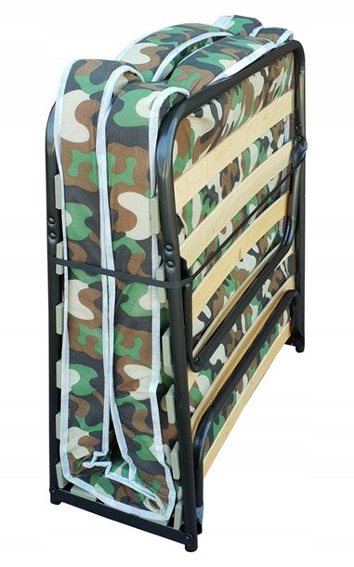 | PIĘTRO | 106 |  |  |  |  |  |  | 2 szt.
 |  |  | WYMIARY: | szer. x gł.: 80 x 190 cm,
 |  |  | MATERIAŁ: | Materac piankowy PU o grubości ok. 7-9cm, łóżko składane wyposażone w kółka ułatwiające przesunięcie złożonego łóżka, wyposażone w pokrowiec na złożone łóżko, obciążenie 120 kg.  Atest higieniczny na cały mebel lub daną linię meblową (nie dopuszcza się na atestów na same składowe mebla)
 |  |  | KOLOR: | Kolor tapicerki do uzgodnienia z Zamawiającym
 |  |  | UWAGI:
 |  | SU-SZAFA UBRANIOWA |  | Lokalizacja |  |  | ilość suma
 |  | 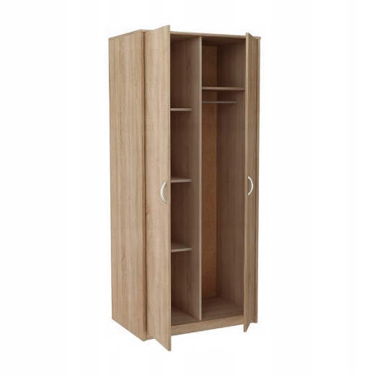 | PIĘTRO | 106 |  |  |  |  | 1 szt.
 |  |  | WYMIARY: | wys. x szer. x gł.: 180 x 80 x 60 cm,
 |  |  | MATERIAŁ: | Szafa ubraniowa zamykana drzwiami. Korpus szafy skręcany poprzez złącza mimośrodowe. Ściana tylna wykonana z płyty melaminowanej o grubości co najmniej 8 mm, wsuwana we wyfrezowany w całym korpusie szafy kanał oraz zaciśnięta poprzez stabilizatory ściany tylnej. Drzwi na zawiasach stalowych wykonane z płyty o gr. min. 18 mm. Szafa ustawiona na stopkach umożliwiających regulację wysokości mebla od wnętrza szafy. Szafa z przegrodą oddzielającą część na garderobę (wyposażona w metalowy drążek) i półkę oraz część z półkami. Półki mocowane do korpusu poprzez złącza gwarantujące bezpieczeństwo użytkowania oraz wytrzymałość statyczną szafy.  Meble wykonane z płyty MFC o obniżonej o połowę emisyjności formaldehydu w stosunku do normy europejskiej E1. Kolor NH-Maple  Wymagane dokumenty:  - Certyfikat/atest wytrzymałościowy wg normy EN 14073-2,  Atest higieniczny na cały mebel lub daną linię meblową (nie dopuszcza się na atestów na same składowe mebla)
 |  |  | KOLOR: | Mleczny dąb bądź klon bielony, okucia szare
 |  |  | UWAGI:
SJ – STOLIK JADALNIANY |  |  |  | Lokalizacja |  |  |  | ilość suma
 |  |  | PIĘTRO | 106, 107 |  |  |  |  |  | 2 szt.
 |  |  | WYMIARY: | szer. x gł. x wys.: 80 x 80 x 76 cm
 |  |  | MATERIAŁ: | Blat z płyty wiórowej laminowanej; obrzeża wykończone okleiną PCV lub ABS o gr. min. 2mm. Stelaż stalowy (rurki min. Fi 25mm lub 25 x 25mm), malowany proszkowo. Konstrukcja w formie prostych nóg podpierających ramę blatu. Nogi zakończone stopkami z tworzywa sztucznego.
 |  |  | KOLOR: | Mleczny dąb, stelaż grafitowy RAL 7005 lub popiel
 |  |  | UWAGI:
MK - MEBLE KUCHENNNE |  |  |  | Lokalizacja |  |  |  | ilość suma
 |  |  | PIĘTRO | 107 |  |  |  |  |  | 1 szt.
 |  |  | WYMIARY: | dolne - szer. x gł. x wys.: 530 x 60 x 92 cm  górne - szer. x gł. x wys.: 240 x 40 x 50-70 cm  Należy dokonać pomiarów w rzeczywistości przed przystąpieniem do realizacji zamówienia
 |  |  | MATERIAŁ: | Meble kuchenne wykonane na wymiar z płyty meblowej laminowanej z obrzeżem wykonanym z ABS-u wraz z blatem kuchennym wykonanym z płyty meblowej laminowanej o grubości min. 38mm. Należy uwzględnić montaż zlewu dwukomorowego z baterią, płyty indukcyjnej, piekarnika elektrycznego, lodówki, zmywarki oraz okapu  Ponad ciągiem szafek stojących standardowe szafki ścienne wiszące.  Blat wykonany z płyty wiórowej laminowanej odpornej na wysokie temperatury (do 180st). Korpus i fronty wykonane z płyty wiórowej laminowanej okleiną PCV, uchwyty i okucia stalowe. W zestawie wszystkie niezbędne akcesoria do montażu: śrubki, konformaty, uchwyty itp.
 |  |  | KOLOR: | Szafki mleczny dąb bądź klon bielony, blat RAL 7035 (S1 wg Karty Kolorów)
 |  |  | UWAGI:
 | BR – BLAT ROBOCZY |  |  | lokalizacja |  |  |  | ilość suma
 |  |  | PIĘTRO | 107 |  |  |  |  |  | 1 szt.
 |  |  | WYMIARY: | dług. x szer.: 420 x 60 cm  Należy dokonać pomiarów w rzeczywistości przed przystąpieniem do realizacji zamówienia
 |  |  | MATERIAŁ: | Blat wykonany z płyty wiórowej laminowanej odpornej na wysokie temperatury (do 180st).  Mocowanie do ściany i od frontu na nogach stalowych  o Certyfikat/atest wytrzymałościowy wg normy EN 14073-2,  o Atest higieniczny na cały mebel lub daną linię meblową (nie dopuszcza się na atestów na same składowe mebla)
 |  |  | KOLOR: | RAL 7035
 |  |  | UWAGI:
 | PI – PŁYTA INDUKCYJNA |  |  | Lokalizacja |  |  |  | ilość suma
 | 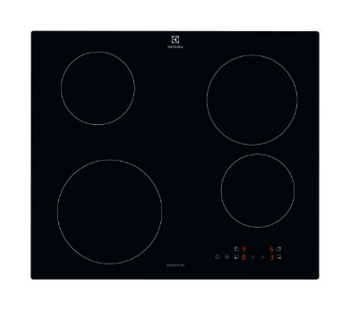 |  | PIĘTRO | 107 |  |  |  |  |  | 1 szt.
 |  |  | WYMIARY: | szer. x gł.:59 x 52 cm
 |  |  | MATERIAŁ: | Płyta indukcyjna do zabudowy,:  - 4 pola indukcyjne,  - płyta grzewcza szklana  - sterowanie elektroniczne dotykowe na płycie grzewczej
 |  |  | KOLOR: | czarny
 |  |  | UWAGI: | Rozmiar dopasować do zabudowy meblowej kuchni
PE – PIEKARNIK ELEKTRYCZNY |  |  |  | Lokalizacja |  |  |  | ilość suma
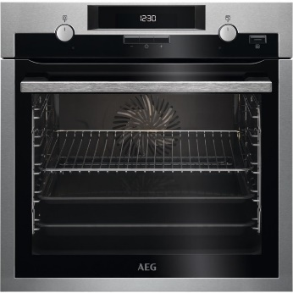 |  |  | PIĘTRO | 107 |  |  |  |  |  | 1 szt.
 |  |  | WYMIARY: | szer. x wys. x gł.: 59 x 59 x 56 cm
 |  |  | MATERIAŁ: | Piekarnik elektryczny do zabudowy  - z termoobiegiem  - sterowanie elektroniczne dotykowe na froncie piekarnika  - klasa energetyczna A++
 |  |  | KOLOR: | INOX
 |  |  | UWAGI: | Rozmiar dopasować do zabudowy meblowej kuchni
OK – OKAP KUCHENNY |  |  |  | Lokalizacja |  |  |  | ilość suma
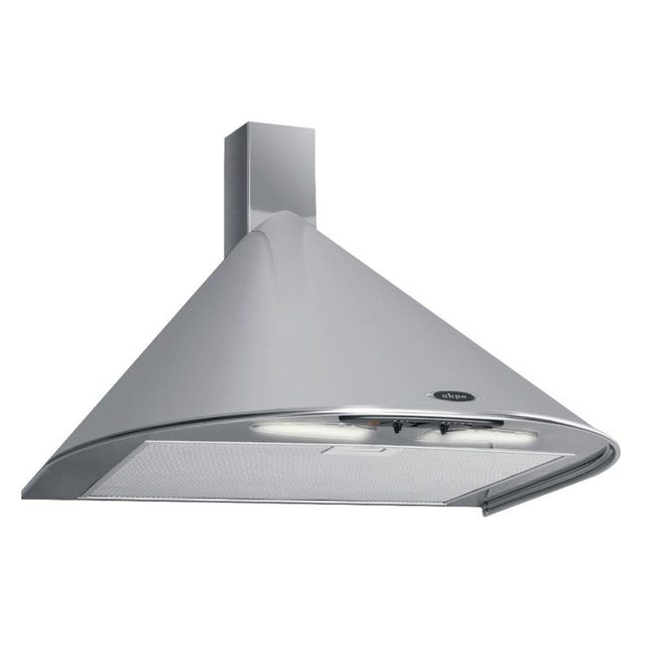 |  |  | PIĘTRO | 107 |  |  |  |  |  | 1 szt.
 |  |  | WYMIARY: | szer..: 50-60 cm
 |  |  | MATERIAŁ: | Okap kuchenny wyciągowy wraz z elementami koniecznymi do podłączania do przewodu wentylacyjnego  - Klasa energetyczna A+  - Tryb pracy: pochłaniacz, wyciąg  - Sterowanie: elektroniczne  - Poziom hałasu: max 65 dB  - Wydajność: 500 m3/h
 |  |  | KOLOR: | INOX
 |  |  | UWAGI: | Wymiary dostosować do zabudowy kuchni
LZ – CHŁODZIARKO – ZAMRAŻARKA |  |  |  | Lokalizacja |  |  |  | ilość suma
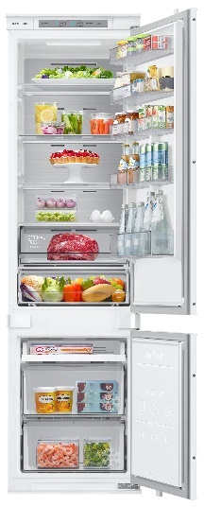 |  |  | PIĘTRO | 107 |  |  |  |  |  | 1 szt.
 |  |  | WYMIARY: | Wys. x szer. x gł. x wys.: 194 x 54 x 55 cm
 |  |  | MATERIAŁ: | Chłodziarko-zamrażarka do zabudowy:  - klasa energetyczna: A++  - pojemność min 200 l + 70 l  - zamrażarka z 2 szufladami
 |  |  | KOLOR:
 |  |  | UWAGI: | Wymiary dopasować do zabudowy
ZZ – ZMYWARKA DO ZABUDOWY |  |  |  | Lokalizacja |  |  |  | ilość suma
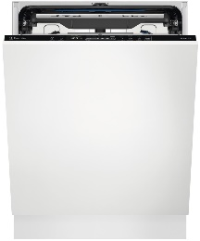 |  |  | PIĘTRO | 107 |  |  |  |  |  | 1 szt.
 |  |  | WYMIARY: | szer. x gł. x wys.: 60 x 55 x 82
 |  |  | MATERIAŁ: | - Klasa energetyczna A++  - Pojemność: min 14 kompletów  - Koszyk na sztućce  - Opcja połowy załadunku  - Poziom hałasu: 40 dB
 |  |  | KOLOR:
 |  |  | UWAGI: | Dopasować do zabudowy kuchni
ZB – ZLEWOZMYWAK 2-KOMOROWY |  |  |  | Lokalizacja |  |  |  | ilość suma
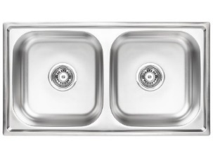 |  |  | PIĘTRO | 107 |  |  |  |  |  | 1 szt.
 |  |  | WYMIARY: | szer. x gł: 80 x 60 cm
 |  |  | MATERIAŁ: | Zlewozmywak stalowy 2-komorowy do zabudowy:  - wraz zestawem syfonowym  - komplet przyłączy umożliwiających podłączenie do kanalizacji sanitarnej zestawie
 |  |  | KOLOR: | INOX
 |  |  | UWAGI: | Wymiary dopasować do zabudowy kuchni
 | BZ – BATERIA ZLEWOZMYWAKOWA |  |  | Lokalizacja |  |  |  | ilość suma
 | 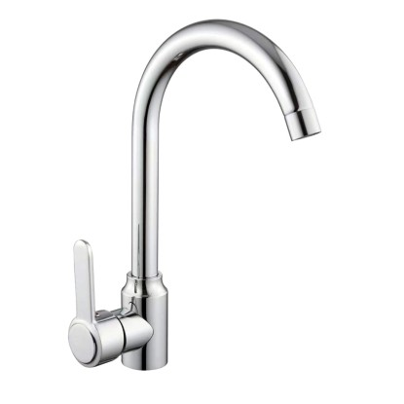 |  | PIĘTRO | 107 |  |  |  |  |  | 1 szt.
 |  |  | WYMIARY: | Wys. min. 30 cm
 |  |  | MATERIAŁ: | Bateria zlewozmywakowa stojąca:  - wysoka wylewka,  - z mieszaczem i perlatorem
 |  |  | KOLOR: | stalowy
 |  |  | UWAGI:
PR - PRALKA |  |  |  | Lokalizacja |  |  |  | ilość suma
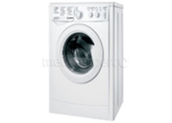 |  |  | PARTER | 003 |  |  |  |  |  | 1 szt.
 |  |  | WYMIARY: | szer. x gł. x wys.: 60 x 60 x 85 cm
 |  |  | MATERIAŁ: | - Pojemność: 9 kg wsadu  - Klasa energetyczna A++  - Zużycie wody (cykl): 50 l  - Maksymalna prędkość wirowania: 1400 obr/min
 |  |  | KOLOR: | biały
 |  |  | UWAGI:
 |  | SU - SUSZARKA |  | Lokalizacja |  |  | ilość suma
 |  | 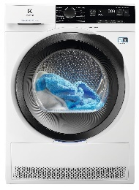 | PARTER | 003 |  |  |  |  | 1 szt.
 |  |  | WYMIARY: | szer. x gł. x wys.: 60 x 60 x 85 cm
 |  |  | MATERIAŁ: | - Pojemność 8 kg  - Klasa energetyczna A++  - kondensacyjna
 |  |  | KOLOR: | biały
 |  |  | UWAGI:
SW – STÓŁ WARSZTATOWY |  |  |  | lokalizacja |  |  |  | ilość suma
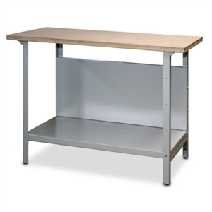 |  |  | PARTER | 003, 009 |  |  |  |  |  | 2 szt.
 |  |  | WYMIARY: | szer. x gł. x wys.: 120 x 60 x 86 cm
 |  |  | MATERIAŁ | Blat ze sklejki bukowej gr. 30mm, pokrytej lakierem wodoodpornym o podwyższonej odporności na ścieranie.  Pod blatem w odległości ok. 60cm półka o wym. blatu.  Konstrukcja stalowa, lakierowana proszkowo.  Nogi stołu zakończone stopkami z tworzywa sztucznego.
 |  |  | KOLOR: | Blat – naturalny drewna, stelaż – stalowy
RWM – REGAŁ STALOWY MAGAZYNOWY |  |  |  | lokalizacja |  |  |  | ilość suma
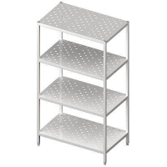 |  |  | PARTER | 003, 009 |  |  |  |  |  | 7 szt.
 |  |  | WYMIARY: | szer. x gł. x wys.: 100 x 40 x 180 cm
 |  |  | MATERIAŁ | Regał magazynowy wykonany ze stali ocynkowanej.  Minimum 4 półki stalowe perforowane z ogranicznikami bocznymi i tylnymi.  Nośność półek min. 80kg.
 |  |  | KOLOR: | Stalowy
SS – SZAFA STRAŻACKA |  |  |  | lokalizacja |  |  |  | ilość suma
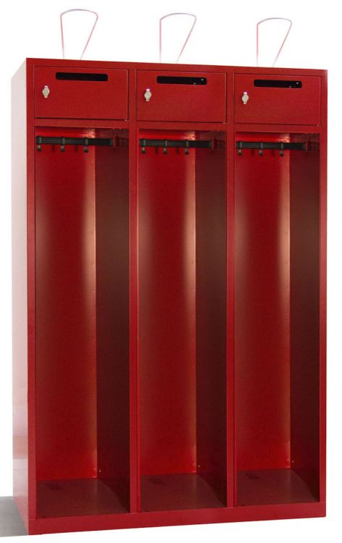 |  |  | PARTER | 005, 007, P02 |  |  |  |  |  |  |  | 59 szt.
 |  |  | WYMIARY: | szer. x gł. x wys.: 40-42 x 50 x 195 cm
 |  |  | MATERIAŁ | Szafa strażacka ubraniowa metalowa na ubrania z blachy grubości min. 0,7 mm:  - część ubraniowa otwarta, na cokole  - z zamykanym schowkiem na drobiazgi,  - schowek wyposażony w zamek kłódkowy,  - otwór wrzutowy na dokumenty  - stalowy drążek na ubranie z dodatkowymi zawieszakami  - w miejscu na obuwie odpływ/perforacja zapobiegający gromadzeniu wody  Wykonanie zgodnie z międzynarodową normą jakości ISO 9001:2008, certyfikat zgodności z Polskimi Normami PN-EN 14073-2:2006, PN-F-06009:2001, PN-F-06010-05:1990.
 |  |  | KOLOR: | Korpus szary RAL 7035, dopuszcza się górne drzwi w kolorze RAL 3020
 |  |  | UWAGI: | Szafy w modułach jedno-, dwu-, trzy- i czteroelementowych, dopasować pod dokonani u pomiarów z natury
Ł1 - ŁAWKA |  |  |  | lokalizacja |  |  |  | ilość suma
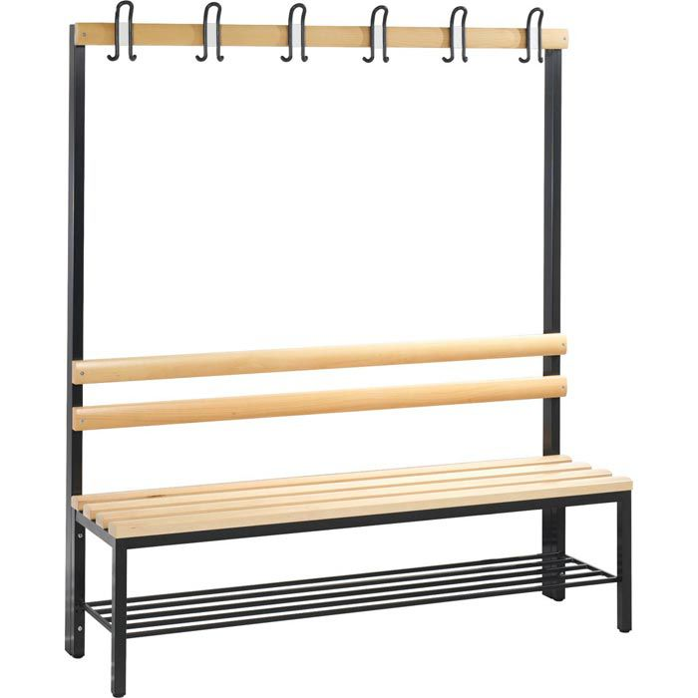 |  |  | PARTER | 005, 007, P02 |  |  |  |  |  |  |  | 4 szt.
 |  |  | WYMIARY: | dług. x szer. x wys.: 150 x 35/70 x 45 cm
 |  |  | MATERIAŁ: | - stabilna konstrukcja metalowa z lakierowanej proszkowo czworokątnej rurki stalowej., siedzisko drewniane, wieszaki na ubrania  - wieszak pojedynczy – 2 szt.  - wieszak podwójny – 2 szt.
 |  |  | KOLOR: | Lakierowanie do wyboru: na kolor antracytowo-szary RAL 7016 lub jasnoszary RAL 7035, siedzisko w naturalnym kolorze drewna

Wyposażenie drobne:

Lp. |  | Nazwa | Ilość |  | Opis produktu | Zdjęcie poglądowe | Uwagi
1. |  | Krzyż | 2 |  | WYMIARY: 10 x 20 cm, korpus ok. 9cm  MATERIAŁ: drewno  KOLOR: jasne drewno | 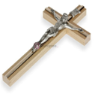
2. |  | Godło RP w ramce | 2 |  | Godło oprawione w ramie drewnianej za szkłem wym. 31,5 x 36 x 1,5 cm | 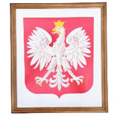
3. |  | Zegar | 2 |  | Średnica 300 - 400mm  Obudowa stalowa w kolorze srebrnym,  cyferblat: czarne cyfry na białym tle  duży, wyraźny cyferblat,  cichy mechanizm kwarcowy,  płynna wskazówka sekundnika,  rodzaj zasilania: bateria AA – bateria w zestawie | 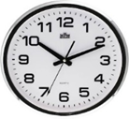
4. |  | Zegar duży | 2 |  | Średnica min. 400mm  Obudowa stalowa w kolorze srebrnym,  cyferblat: czarne cyfry na białym tle  duży, wyraźny cyferblat,  cichy mechanizm kwarcowy,  płynna wskazówka sekundnika,  rodzaj zasilania: bateria AA – bateria w zestawie | 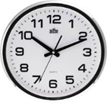
5. |  | Apteczka | 1 |  | Apteczka przenośna, możliwość montażu na ścianie za pomocą specjalnego uchwytu.  Wyposażenie apteczki zgodne z normami UE, DIN 13164:  plaster na szpulce 5m x 2,5cm (1szt), zestaw plastrów (14szt), bandaż elastyczny 4m x 6cm (2szt), bandaż elastyczny 4m x 8cm (3szt), rękawice winylowe (4szt/2 pary), chusta opatrunkowa 60 x 80cm (1szt), chusta opatrunkowa 60 x 40cm (1szt), bandaż z kompresem (opatrunek indywidualny) 6 x 8cm (1szt), bandaż z kompresem (opatrunek indywidualny) 8 x 10cm (2szt), bandaż z kompresem (opatrunek indywidualny) 10 x 12cm (1szt), kompres gazowy (na rany) 10 x 10cm (6szt/3 opak), chusta trójkątna 96cm x 96cm x 136cm (2szt), koc termiczny 160cm x 210cm (1szt), nożyczki 14,5cm (1szt), chusteczki nasączone (2szt), instrukcja udzielania pierwszej pomocy, ustnik do sztucznego oddychania | 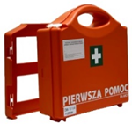
6. |  | Kuchenka mikrofalowa | 1 |  | WYMIARY: wys. 26 x szer. 44 x gł. 34 cm  Poj. 20 l, sterowanie mechaniczne, moc mikrofal 1000 W, funkcja rozmrażania  KOLOR: Biały lub satyna | 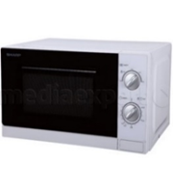
7. |  | Czajnik elektryczny | 1 |  | WYMIARY: Poj. 1,7 l  MATERIAŁ: Tworzywo sztuczne  Płaska grzałka płytowa, moc 2400W, wskaźnik poziomu wody,  KOLOR: Biały, szary lub czarny | 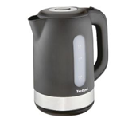
8. |  | Pojemniki na ręczniki papierowe | 5 |  | Pojemnik na pojedyncze ręczniki papierowe wykonany z tworzywa ABS, okienko do kontroli ilości ręczników w pojemniku.  Kolor: biały. | 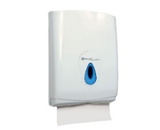
9. |  | Uchwyt na papier toaletowy | 5 |  | Uchwyt na papier toaletowy | 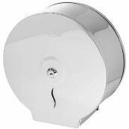
10. |  | Dozowniki na mydło | 6 |  | Dozownik mydła w płynie wykonany z wysokiej jakości tworzywa ABS w kolorze białym z szarym okienkiem do kontroli poziomu mydła. Zamykany na kluczyk. | 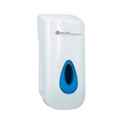
11. |  | Dozowniki na płyny dezynfekujące | 5 |  | Dozownik łokciowy o pojemności 1000 ml  materiał obudowy: wysokojakościowa stal nierdzewna,  wymiary [cm]: 10(sz)x7(gł)x27(wys)  montaż: do ściany trzy kołki montażowe lub do stojaka do swobodnego stosowania w przestrzeniach otwartych, butelka plastikowa z dozownikiem, w komplecie, butelka i pompka wielokrotnego stosowania, bardzo łatwe ponowne napełnianie zbiorniczka płynem, materiał dozownika: wysokiej jakości tworzywo. | 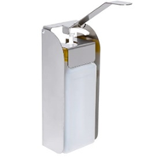
12. |  | Kosz na śmieci | 4 |  | Kosz wykonany ze stali nierdzewnej, otwierany na przycisk pedałowy. Pojemność 5 litrów. Wewnętrzny pojemnik z plastiku ABS. | 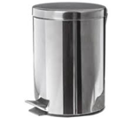
13. | Kosz z uchylną pokrywą |  |  | 6 | Kosz o pojemność 35-50 litrów  – wykonany z tworzywa sztucznego  – uchylna pokrywa  – dostosowany do jednorazowych worków  – kolor biały lub jasny szary | 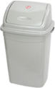
14. |  | Lustro łazienkowe | 3 |  | Lustro łazienkowe fazowane po obwodzie  o wymiarach:  szer. - 80cm  wys. - 60 cm  Możliwość montażu w poziomie i pionie
15. |  | Lustro łazienkowe | 2 |  | Lustro łazienkowe fazowane po obwodzie  o wymiarach:  szer. - 140cm  wys. - 60 cm  Możliwość montażu w pionie i poziomie

